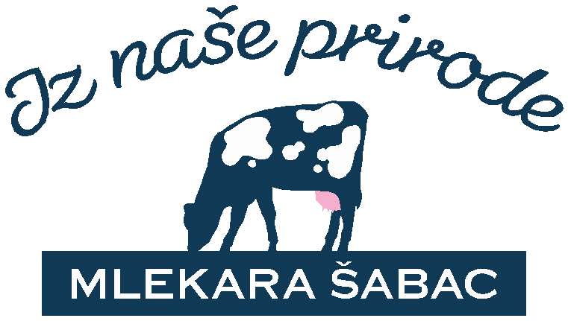

KONCERN "FARMAKOM M.B." • AD "MLEKARA" Šabac
Krsmanovača b.b., 15000 Šabac, Tel. (+381 15) 341 191, 349 269,
Fax. (+381 15) 341 193 www.farmakommb.com,
E-mail: ofﬁce@mlekara.farmakom.co.rs
PIB: 102056739, Matični broj: 7171366, Reg. broj: 09907171366, Šifra delatnosti: 1051
Reg. kod APR u Beogradu BD.3473 / 05 od 03.03.2005.

I Z V E Š T A J
SA REDOVNE SEDNICE SKUPŠTINE KONCERN«FARMAKOM MB«ŠABAC AD,, MLEKARA«ŠABAC
ODRŽANE DANA 08.06.2012

Na sednici Skupštine akcionara održane dana 08.06.2012 god. donete su sledeće odluke:
- Odluka o verifikaciji prisutnih - objavljivanje spiska prisutnih akcionara i punomoćnika akcionara i utvrđivanje kvoruma.
- Odluka o Izboru predsednika i zapisničara Skupštine
- Odluka o usvajanju zapisnika sa redovne sednice Skupštine Društva od 24.06.2011. , sa vanrednih sednica Skupštine koje su održane 25.05.2011.;07.07.2011;14.09.2011 godine i 21.12.2011. Odluka o odobravanju odluka Upravnih odbora donetih u periodu od 30.06.2011 do 08.06.2012.godine
- Odluka o usvajanju Poslovnika o radu skupštine
- Odluka o usvajanju finansijskog izveštaja za 2011.godinu , sa izveštajem revizora za 2011. godinu.
- Odluka o o raspodeli ostvarene dobiti u 2011 godini
- Odluka o usvajanju izveštaja o poslovanju za period 01.01.2011-31.12.2011 god..
- Odluka o usvajanju plana poslovanja za 2012. godinu.
- Odluka o usvajanju Izveštaja o radu Upravnog odbora i Nadzornog odbora za 2011. godinu .
- Odluka o usvajanju izmena osnivačkog akta radi usklađivanja sa Zakonom o privrednim društvima.
- Odluka o usvajanju izmena Statuta radi usklađivanja sa Zakonom o privrednim društvima.
- Odluka o usvajanju Kodeksa o korporativnom upravljanju društvom
- Odluka o razrešenju dosadašnjih Organa upravljanja u postupku usklađivanja sa Zakonom o privrednim društvima
- Odluka o izboru revizora za 2012. godinu i donošenje odluke o visini naknade za revizora.
- Odluka o imenovanju novih članova Nadzornog odbora.
- Odluka o utvrđivanju naknade za rad članovima Nadzornog odbora društva.

Koncern,,Farmakom M.B.” Šabac
AD,,Mlekara” Šabac

_________________________________

